ГУАП

КАФЕДРА № 42

ОТЧЕТ   
ЗАЩИЩЕН С ОЦЕНКОЙ

ПРЕПОДАВАТЕЛЬ

|  |  |  |  |  |  |
| --- | --- | --- | --- | --- | --- |
| канд. техн. наук, доцент |  |  | |  | О. И. Красильникова |
| должность, уч. степень, звание |  | | подпись, дата |  | инициалы, фамилия |

|  |
| --- |
| ОТЧЕТ О ЛАБОРАТОРНОЙ РАБОТЕ № 1 |
| ИССЛЕДОВАНИЕ СТАТИСТИЧЕСКИХ ХАРАКТЕРИСТИК ИЗОБРАЖЕНИЙ |
| по курсу: |
| КОМПЬЮТЕРНАЯ ОБРАБОТКА ИЗОБРАЖЕНИЙ |
|  |

РАБОТУ ВЫПОЛНИЛ

|  |  |  |  |  |  |
| --- | --- | --- | --- | --- | --- |
| СТУДЕНТ гр. № | 4326 |  |  |  | Г. С. Томчук |
|  |  |  | подпись, дата |  | инициалы, фамилия |

Санкт-Петербург 2025

1. Цель работы

Цель работы: ознакомиться с основными статистическими характеристиками изображений и исследовать их на конкретных примерах.

1. Задание

Задачи лабораторной работы включали в себя:

* + - 1. Исследовать гистограммы распределения яркости в изображениях, заданных преподавателем.
      2. Исследовать зависимости коэффициента автокорреляции изображения от величины смещения реализаций (при установленных значениях шага смещения равных 1, 2, 3, 4). Определить интервал автокорреляции по полученным результатам.
      3. Исследовать спектральные характеристики изображения. Выполнить измерения, используя ДПФ и ДКП при размерах блока, соответствующих значениям N=4, 8,16.

Для выполнения работы было выбрано изображение «6.bmp» с разрешением 256x256. Выбранное изображение представлено на рисунке 1:

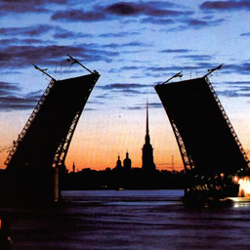

Рисунок 1 — Исходное изображение

1. Ход выполнения работы
   1. Исследование гистограммы распределения яркости

Для получения гистограммы изображения, необходимо разделить динамический диапазон изменения яркости от 0 до Lмакс на одинаковые интервалы и измерить вероятности попадания яркости Lc в каждый из этих интервалов. Зависимость p(Lc) на графике является гистограммой распределения яркости. Используем программу MEASURE и введем исходные данные, как представлено на рисунке 2:

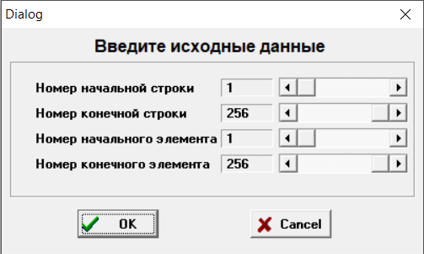

Рисунок 2 — Ввод исходных данных для исследования

Результат работы программы для исходного изображения приведен на рисунке 3:

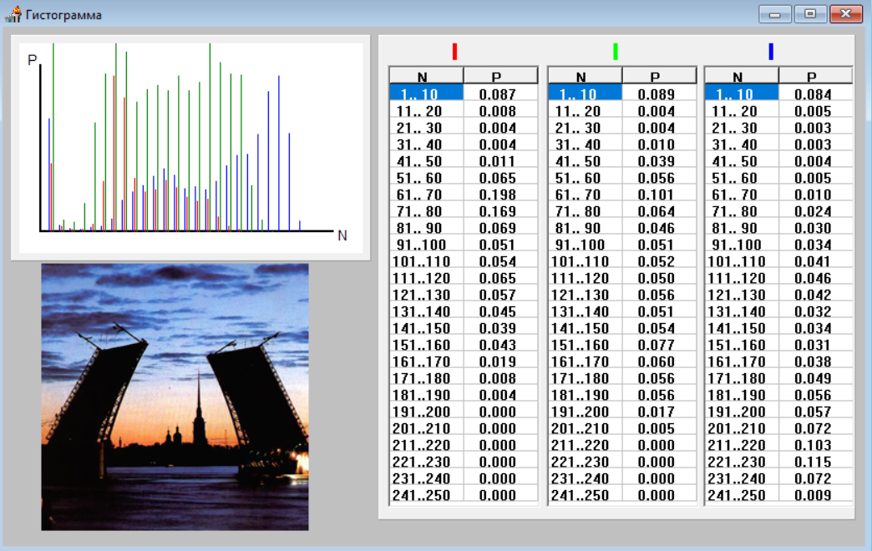

Рисунок 3 — Гистограмма распределения яркости в изображении

Занесём полученные данные в таблицу 1:

Таблица 1 — Вероятность P попадания яркости в интервал

| Диапазон яркости N | P(R) | P(G) | P(B) |
| --- | --- | --- | --- |
| 1..10 | 0.087 | 0.089 | 0.084 |
| 11..20 | 0.008 | 0.004 | 0.005 |
| 21..30 | 0.004 | 0.004 | 0.003 |
| 31..40 | 0.004 | 0.010 | 0.003 |
| 41..50 | 0.011 | 0.039 | 0.004 |
| 51..60 | 0.065 | 0.056 | 0.005 |
| 61..70 | 0.198 | 0.101 | 0.010 |
| 71..80 | 0.169 | 0.064 | 0.024 |
| 81..90 | 0.069 | 0.046 | 0.030 |
| 91..100 | 0.051 | 0.051 | 0.034 |
| 101..110 | 0.054 | 0.052 | 0.041 |
| 111..120 | 0.065 | 0.050 | 0.046 |
| 121..130 | 0.057 | 0.056 | 0.042 |
| 131..140 | 0.045 | 0.051 | 0.032 |
| 141..150 | 0.039 | 0.054 | 0.034 |
| 151..160 | 0.043 | 0.077 | 0.031 |
| 161..170 | 0.019 | 0.060 | 0.038 |
| 171..180 | 0.008 | 0.056 | 0.049 |
| 181..190 | 0.004 | 0.056 | 0.056 |
| 191..200 | 0.000 | 0.017 | 0.057 |
| 201..210 | 0.000 | 0.005 | 0.072 |
| 211..220 | 0.000 | 0.000 | 0.103 |
| 221..230 | 0.000 | 0.000 | 0.115 |
| 231..240 | 0.000 | 0.000 | 0.072 |
| 241..250 | 0.000 | 0.000 | 0.009 |

Исходя из полученных данных гистограммы распределения яркости, можно заметить, что для красного канала (R) наблюдается несколько выраженных максимумов в области низких и средних уровней яркости. Наибольшие значения вероятности приходятся на диапазоны 61–80, что отражает преобладание тёплых красноватых оттенков заката. В низкояркостной зоне (1–10) также присутствует заметный пик, связанный с затемнёнными участками моста и воды. В области высоких яркостей (свыше 180) значения вероятности стремятся к нулю, что говорит об отсутствии ярко-красных пересвеченных участков.

Для зелёного канала (G) распределение более равномерное по сравнению с красным, но также имеет основную концентрацию вероятностей в интервалах 61–100, где формируются переходные тона между закатным светом и затемнёнными объектами. Относительно высокие значения в диапазонах 151–180 указывают на присутствие отражений или участков неба с остаточной зелёной компонентой. В целом гистограмма имеет плавное убывание без резких пиков в высоких яркостях, что типично для естественных сцен при вечернем освещении.

Для синего канала (B) характерно смещение распределения в сторону высоких уровней яркости: максимум наблюдается в диапазонах 211–230, а также заметен всплеск в 201–250. Это связано с присутствием ярких участков неба и отражением солнечного света, придающим изображению холодные оттенки. В области низких яркостей (1–50) значения вероятности минимальны, что говорит об относительном дефиците тёмно-синих деталей в сцене.

Обобщённо, можно отметить, что для данного изображения красный и зелёный каналы характеризуются концентрацией вероятностей в средних яркостях, тогда как синий канал имеет выраженное смещение в сторону высоких значений. Это закономерно для сцены заката, где преобладают тёплые оттенки в нижней части кадра (закат, затемненные очертания) и холодные в верхней (небо, облака).

Форма полученных гистограмм не соответствует типичной аппроксимирующей экспоненциальной зависимости:

$$\begin{aligned}\#\left(1\right)\end{aligned}$$

Для красного канала распределение действительно напоминает экспоненциальное, но со смещением максимума в область средних яркостей, что связано с доминированием закатных тонов. Гистограмма синего канала, наоборот, имеет противоположный характер — вероятности растут с увеличением яркости, что отражает яркое голубовато-белое небо и отражения света на воде. Для зелёного канала форма распределения ближе к нормальной, с максимумом в среднем диапазоне, что указывает на более сбалансированное присутствие зелёных оттенков. Такое расхождение с теоретическим экспоненциальным законом объясняется тем, что он представляет идеализированную модель случайного распределения яркости, тогда как реальное изображение определяется сюжетным содержанием сцены — сочетанием тёмных архитектурных элементов, яркого неба и переходных участков освещённости.

* 1. Исследование зависимости коэффициента автокорреляции от величины смещения реализаций

Для выполнения задания измерим зависимости коэффициентов автокорреляции ρcx и ρcy от величин смещений реализаций ξ и η соответственно вдоль осей x и y.

На рисунке 4 представлено окно ввода исходных данных для автокорреляции, в котором последовательно будет меняться шаг смещения от 1 до 4:

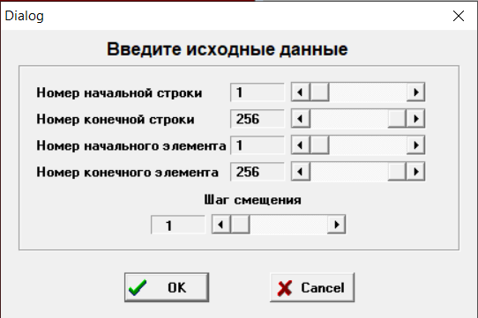

Рисунок 4 — Выбор шага смещения

На рисунках 5–8 представлены зависимости коэффициентов автокорреляции при различных шагах смещения с графиками и числовыми данными:

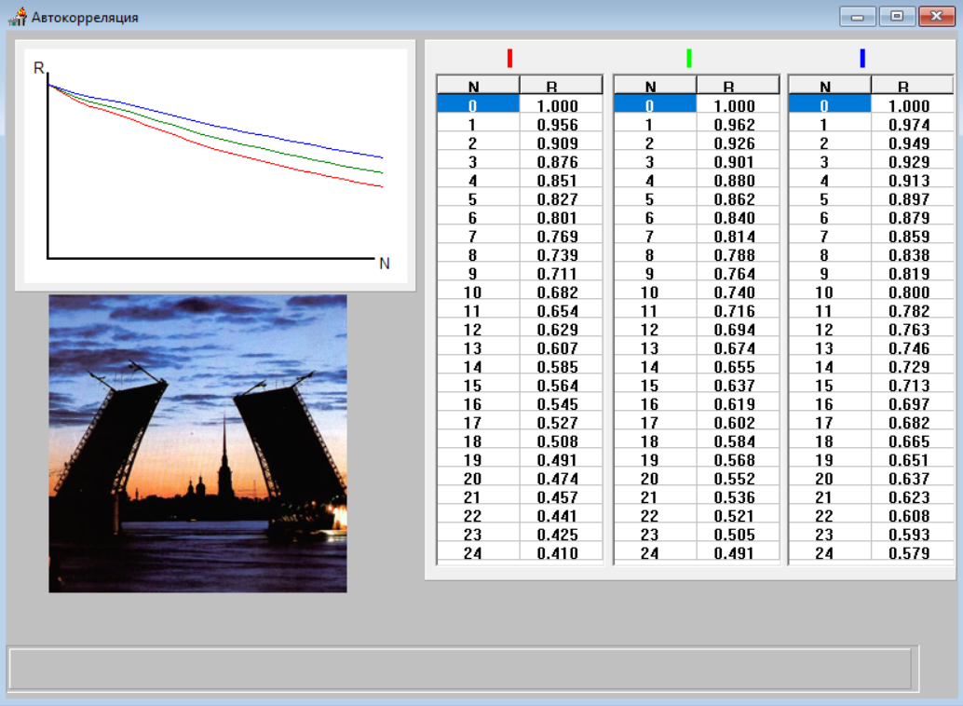

Рисунок 5 — Зависимость коэффициента автокорреляции (шаг смещения 1)

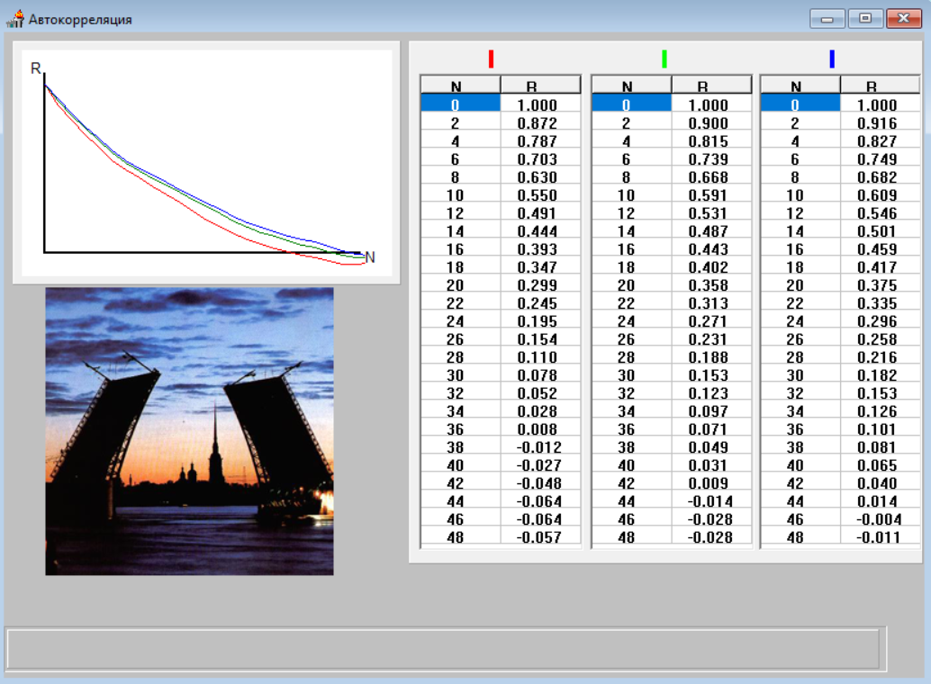

Рисунок 6 — Зависимость коэффициента автокорреляции (шаг смещения 2)

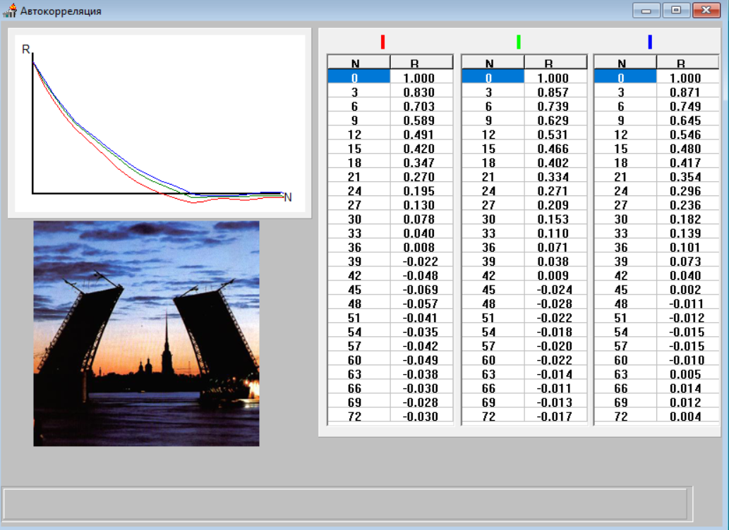

Рисунок 7 — Зависимость коэффициента автокорреляции (шаг смещения 3)

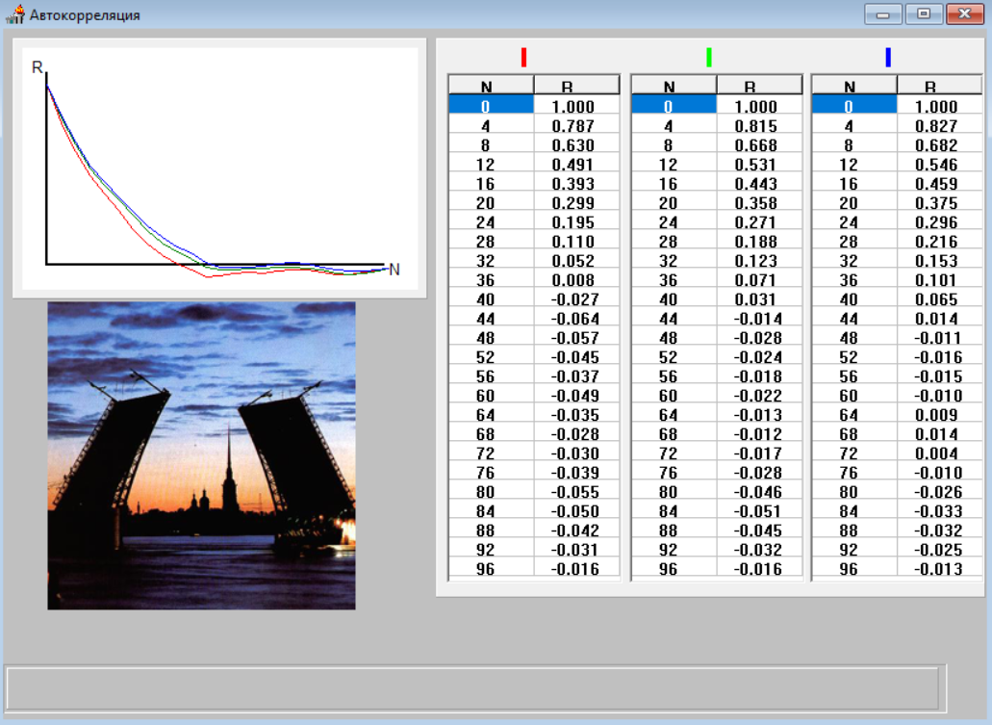

Рисунок 8 — Зависимость коэффициента автокорреляции (шаг смещения 4)

По результатам измерений видно, что для шага смещения в 1 пиксель график показывает плавное, почти линейное убывание коэффициентов автокорреляции с увеличением смещения N до 24 пикселей. Также заметно различие в скорости убывания R: для синего канала медленно, зеленого — средне, для красного — быстро.

При шаге смещения в 2 пикселя график также показывает постепенное уменьшение коэффициентов автокорреляции с увеличением смещения N до 48 пикселей. В отличие от графика с шагом смещения в 1 пиксель, где различия в скорости затухания R между каналами были явными, на втором графике видно, что скорость затухания автокорреляции приближается к единой для всех каналов. Можно сделать вывод, что при увеличении шага смещения различия в детализации каналов сглаживаются.

Для шага смещения в 3 пикселя график автокорреляции показывает постепенное уменьшение коэффициентов с увеличением смещения до 72 пикселей. Все три канала демонстрируют убывание коэффициента автокорреляции с приблизительно одинаковой скоростью: синий канал немного медленнее (от 1.000 при N = 0 до 0.004 при N = 72), красный канал быстрее остальных (от 1.000 при N = 0 до -0.030 при N = 72) и зеленый приблизительно между ними.

При шаге смещения в 4 пикселя различия в зависимостях R(N) между каналами становятся еще менее выраженными. Все три канала стремительно теряют корреляцию (красный быстрее зеленого и синего), достигая отрицательных значений R при N ≈ 48.

В целом полученные значения показывают, что коэффициенты автокорреляции уменьшаются с увеличением смещения, отражая снижение статистической зависимости между пикселями. На графиках эти зависимости отображаются в виде плавно убывающих кривых, сохраняющих примерно одинаковую скорость убывания для всех каналов при всех четырех шагах смещения, при этом график для красного канала всегда убывает быстрее, а различия между графиками каналов уменьшаются (сглаживаются) по мере увеличения шага смещения.

Вычислим интервалы автокорреляции ξk и ηk вдоль соответствующих осей. Эти интервалы характеризуют расстояние, на котором наблюдается статистическая зависимость между соседними пикселями изображения. Для определения ξk и ηk используем результаты экспериментальных измерений. Подберем значения ξk и ηk до обеспечения наилучшего совпадения полученных экспериментальных данных и результатов расчета по аппроксимирующим формулам:

$$\begin{aligned}, \#\left(2\right)\end{aligned}$$

Для определения интервала автокорреляции ξk графически, используем стандартное значение 1/e ≈ 0.36788. Подставим в формулу ρcx(1) ξ = ξk, тогда ρcx = exp(-1) = 1/e ≈ 0.36788. Далее на графиках проведем горизонтальную линию на уровне 0.36788. Точка пересечения этой линии с экспериментальной кривой покажет оптимальное значение интервала автокорреляции. Если же экспериментальные значения не доходят до уровня 1/e, используем экспоненциальную аппроксимацию для экстраполяции.

Шаг смещения 1:

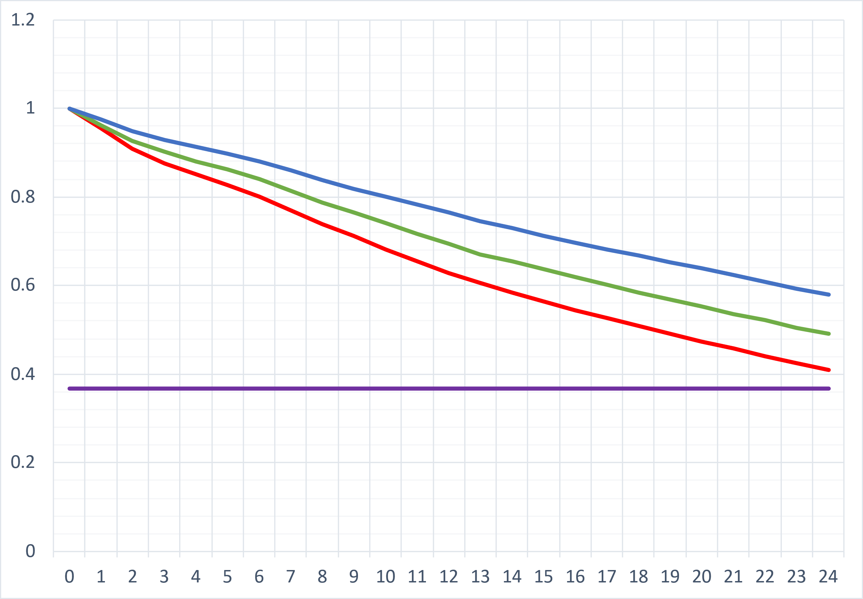

Рисунок 9 — Зависимости коэффициента автокорреляции (шаг смещения 1)

Из рисунка 9 видно, что при смещении с шагом 1 измерения всех трех каналов не достигают уровня 0.36788, следовательно используем аппроксимацию экспонентой. Подставим в формулу экспоненциальной аппроксимации последнее значение R(N) для красного канала:

$$0.41=e^{-24/ξk}​$$ Отсюда:

$$ln(0.41)=-24/ξk​$$

$$-0.892=-24/ξk​$$

$$ξk​=24/0.891≈27 пикселей$$ Аналогично с зеленым каналом:

$$0.491=e^{-24/ξk}​ \\ ln(0.491)=-24/ξk​$$

$$-0.711=-24/ξk​$$

$$ξk​=24/0.711≈34 пикселя$$ Аналогично с синим каналом:

$$0.579=e^{-24/ξk}​ \\ ln(0.579)=-24/ξk​$$

$$-0.546=-24/ξk​$$

$$ξk​=24/0.546≈44 пикселя$$

Результаты подставим в формулу экспериментальной аппроксимации и сравним с экспериментальными данными. Результирующие графики представлены на рисунке 10:

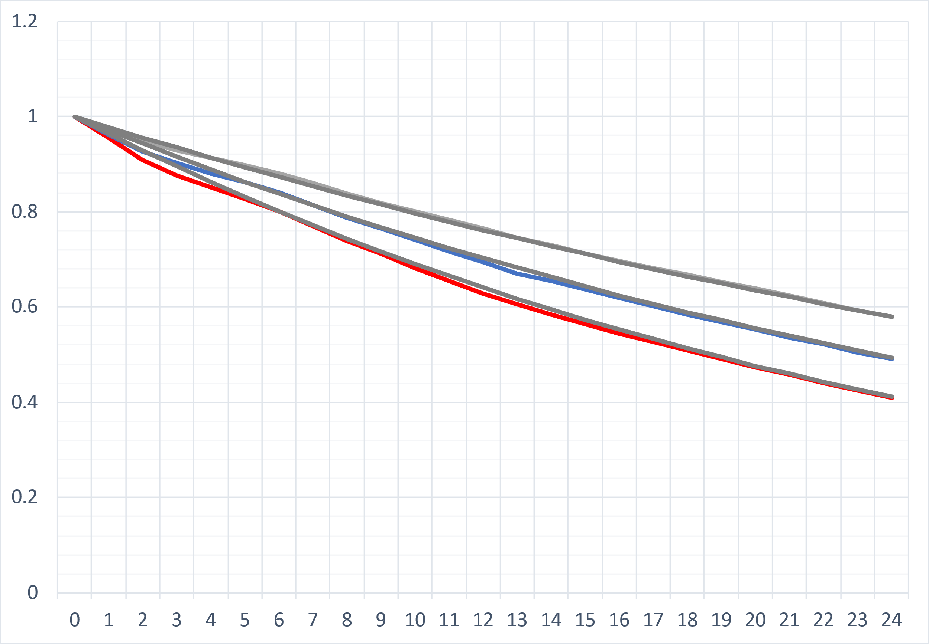

Рисунок 10 — Зависимости коэффициента автокорреляции (эксперимент и апроксимация) (шаг смещения 1)

Серым обозначены графики экспоненциальных аппроксимаций, цветом — графики, полученные в ходе эксперимента.

Шаг смещения 2:

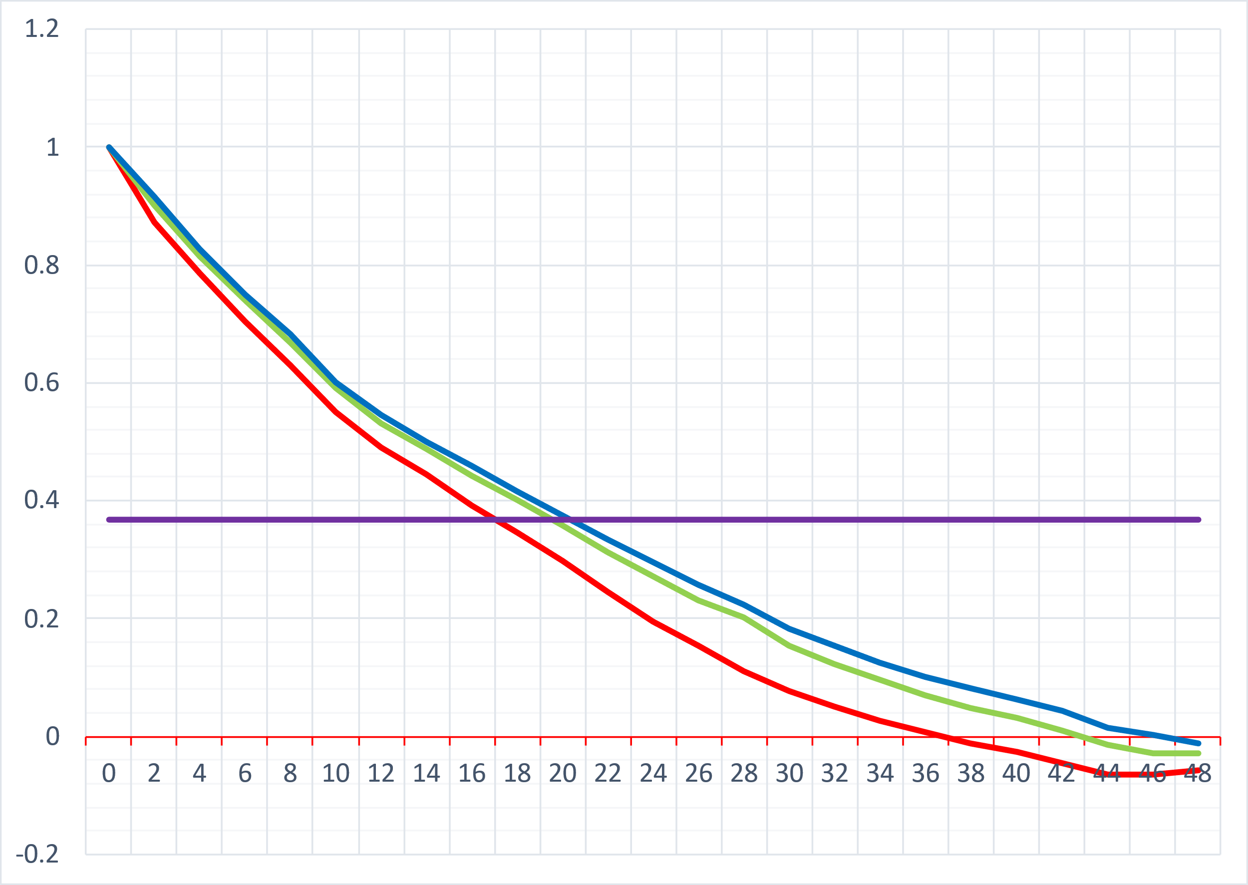

Рисунок 11 — Зависимости коэффициента автокорреляции (шаг смещения 2)

Из рисунка 11 видно, что при смещении с шагом 2 измерения всех трех каналов достигают уровня 0.36788, следовательно можем графически определить $ξk$. Для красного канала $ξk≈18$, зеленого — 20.5, синего — 21 пиксель.

Результаты подставим в формулу экспериментальной аппроксимации и сравним с экспериментальными данными. Результирующие графики представлены на рисунке 12:

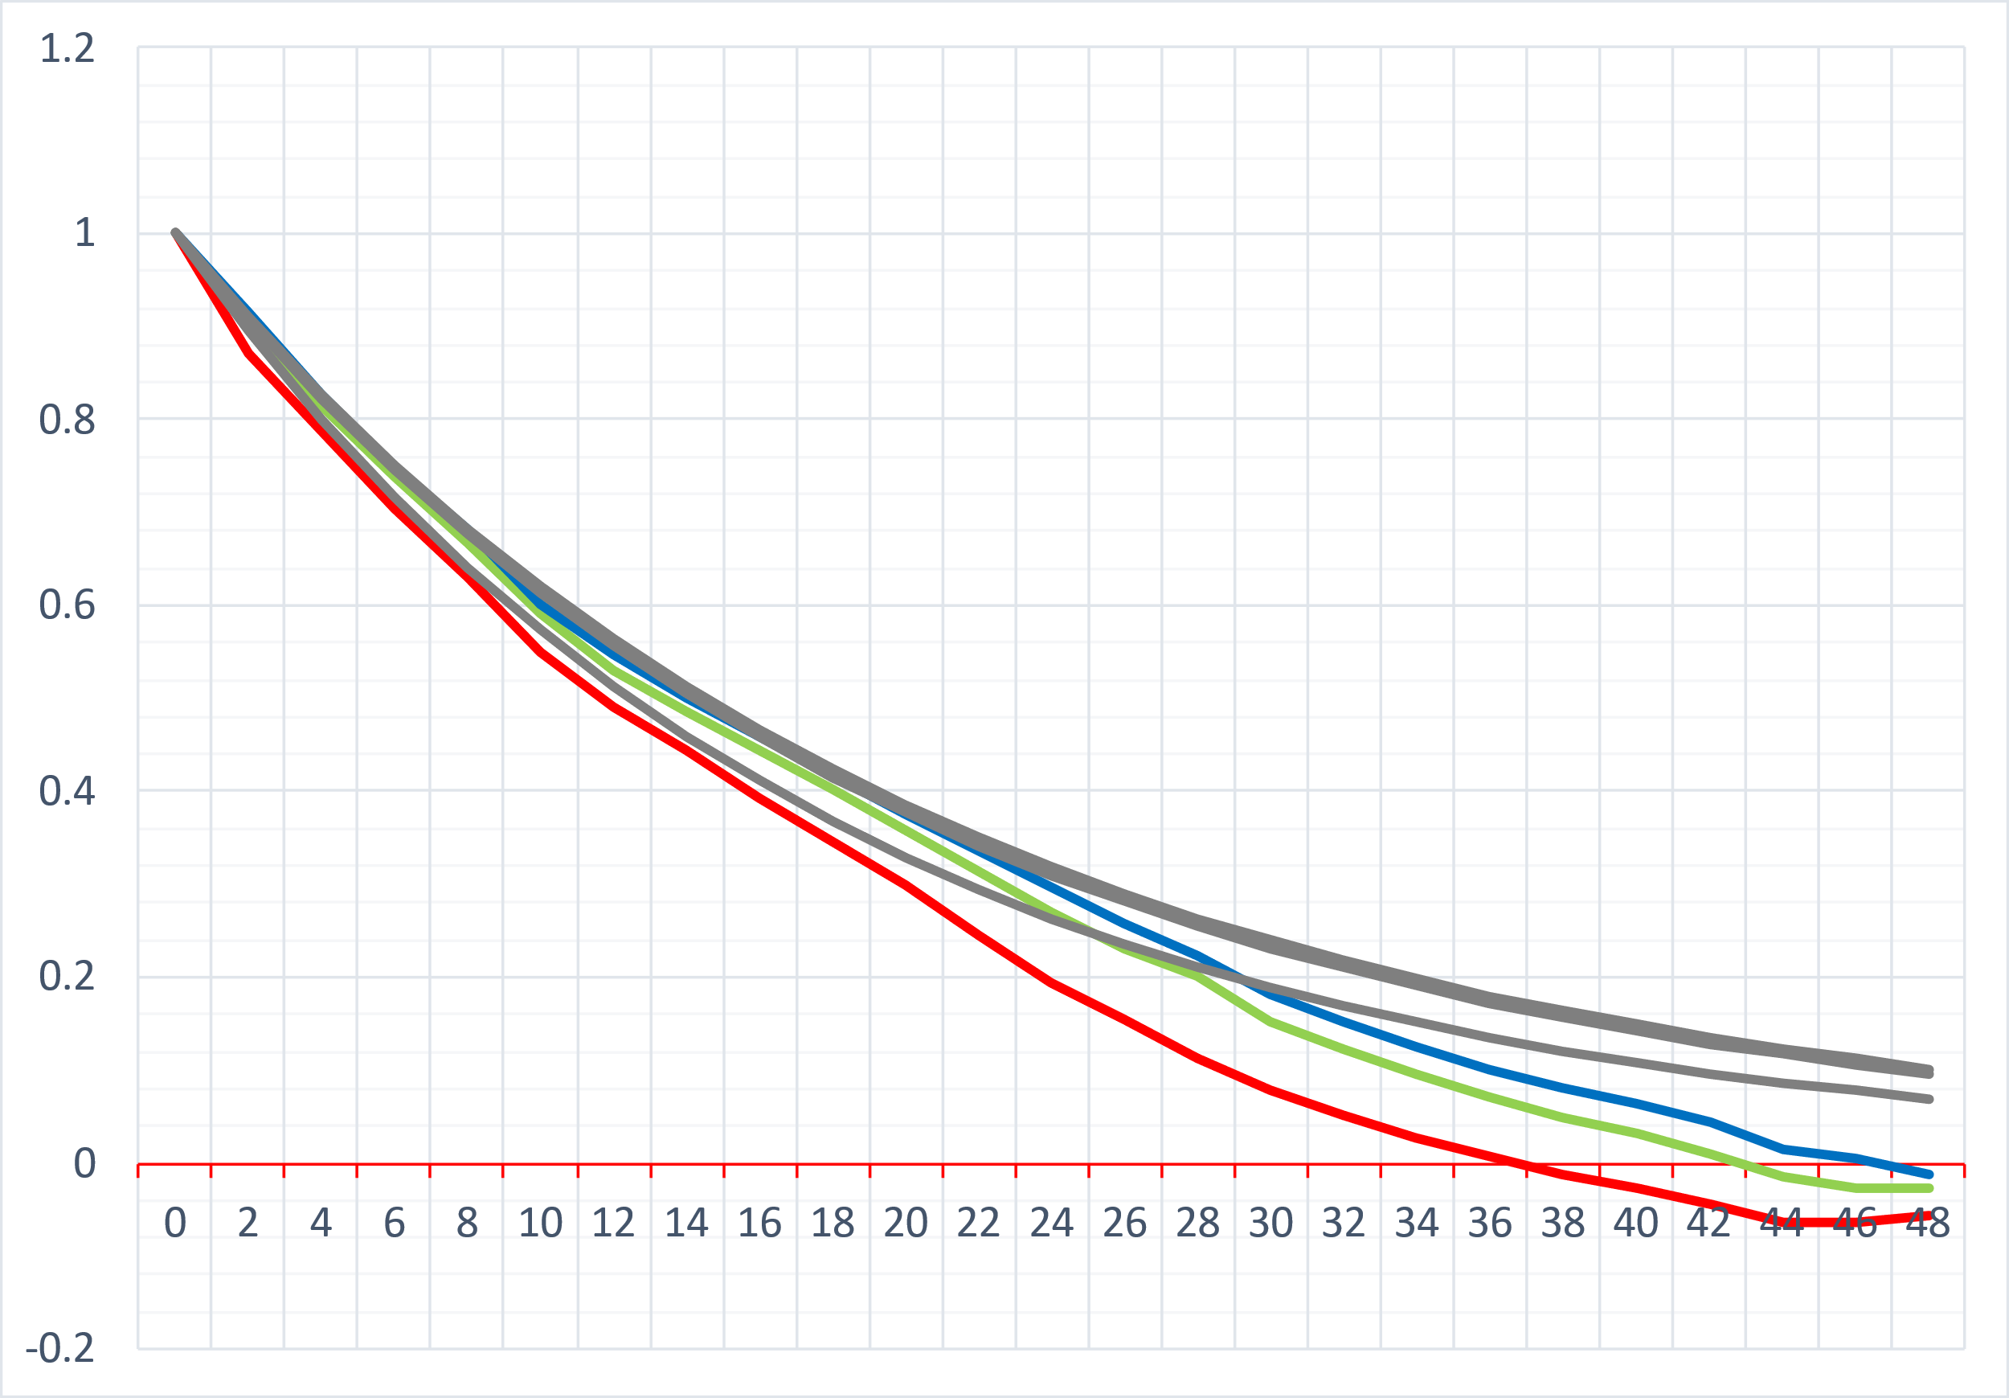

Рисунок 12 — Зависимости коэффициента автокорреляции (эксперимент и апроксимация) (шаг смещения 2)

Серым обозначены графики экспоненциальных аппроксимаций, цветом — графики, полученные в ходе эксперимента.

Шаг смещения 3:

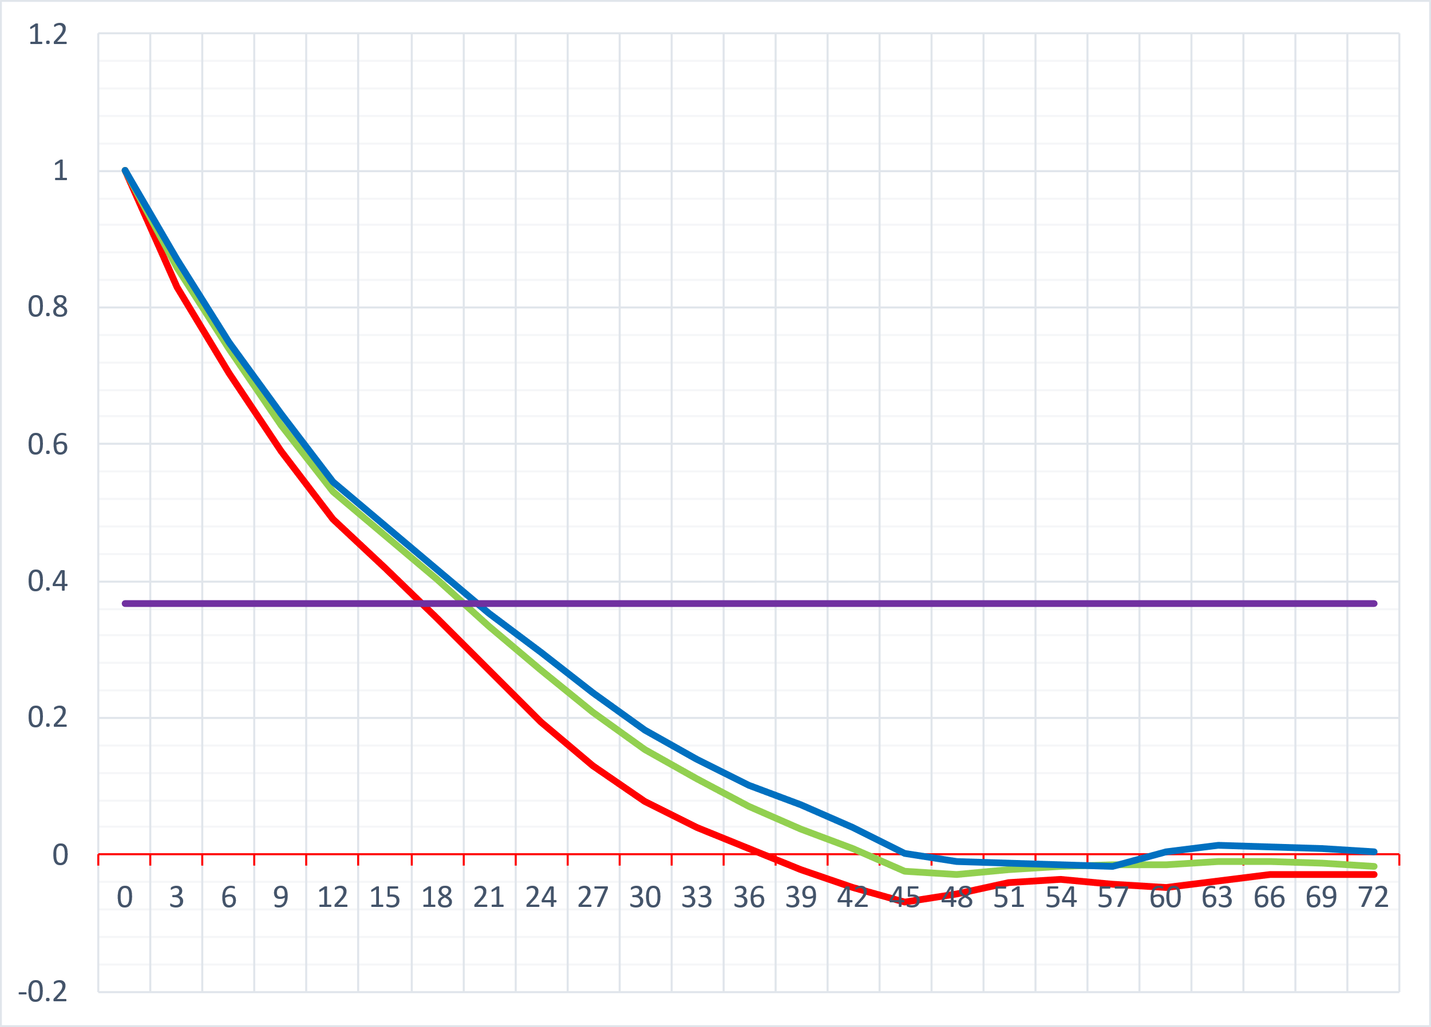

Рисунок 13 — Зависимости коэффициента автокорреляции (шаг смещения 3)

Из рисунка 13 видно, что при смещении с шагом 3 измерения всех трех каналов достигают уровня 0.36788, следовательно можем графически определить $ξk$. Для красного канала $ξk≈19$, зеленого — 21, синего — 22 пикселя.

Результаты подставим в формулу экспериментальной аппроксимации и сравним с экспериментальными данными. Результирующие графики представлены на рисунке 14:

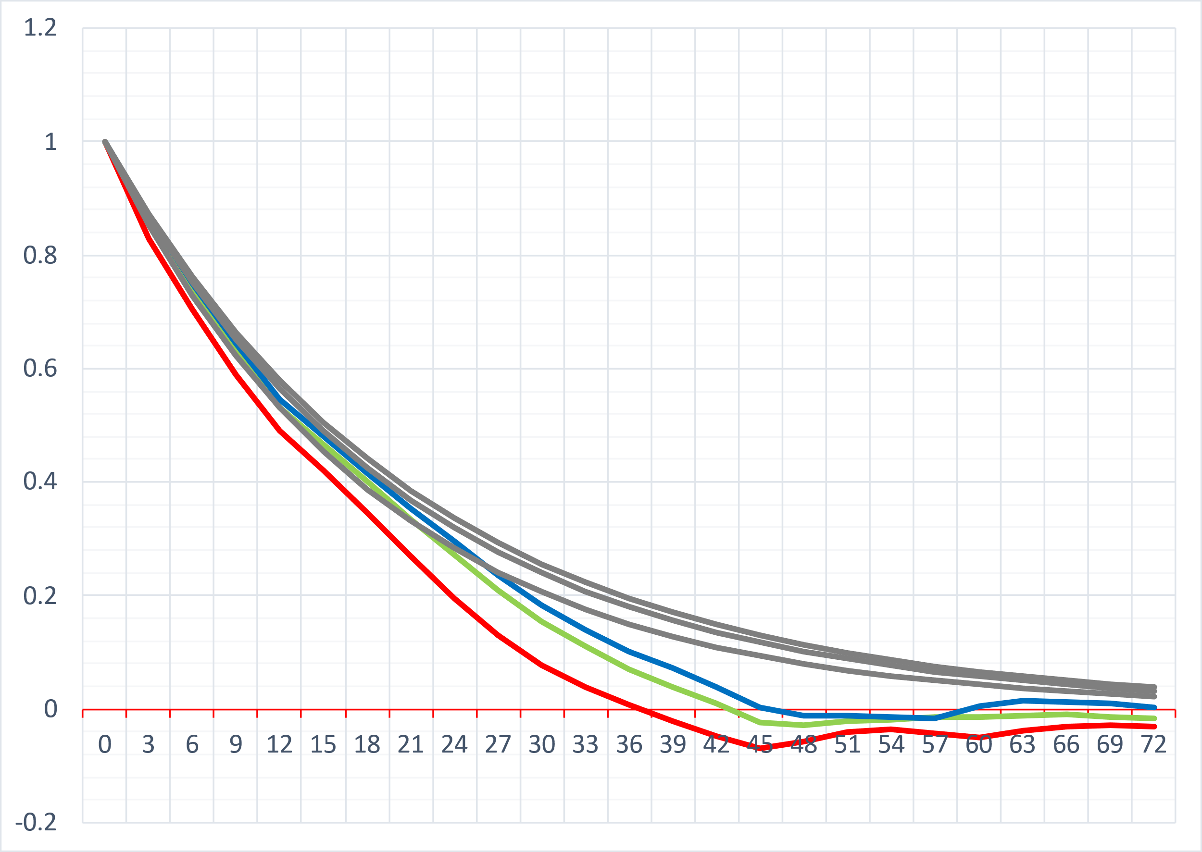

Рисунок 14 — Зависимости коэффициента автокорреляции (эксперимент и апроксимация) (шаг смещения 3)

Серым обозначены графики экспоненциальных аппроксимаций, цветом — графики, полученные в ходе эксперимента.

Шаг смещения 4:

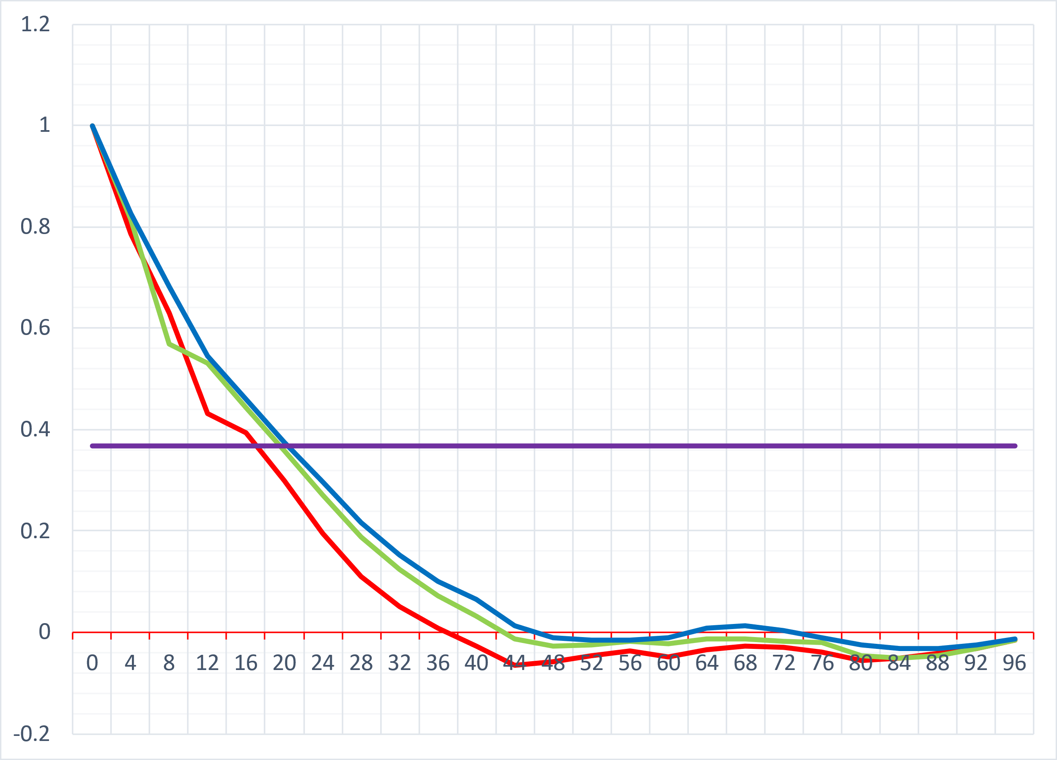

Рисунок 15 — Зависимости коэффициента автокорреляции (шаг смещения 4)

Из рисунка 15 видно, что при смещении с шагом 4 измерения всех трех каналов достигают уровня 0.36788, следовательно можем графически определить $ξk$. Для красного канала $ξk≈19$, зеленого — 21.5, синего — 22.5 пикселя.

Результаты подставим в формулу экспериментальной аппроксимации и сравним с экспериментальными данными. Результирующие графики представлены на рисунке 16:

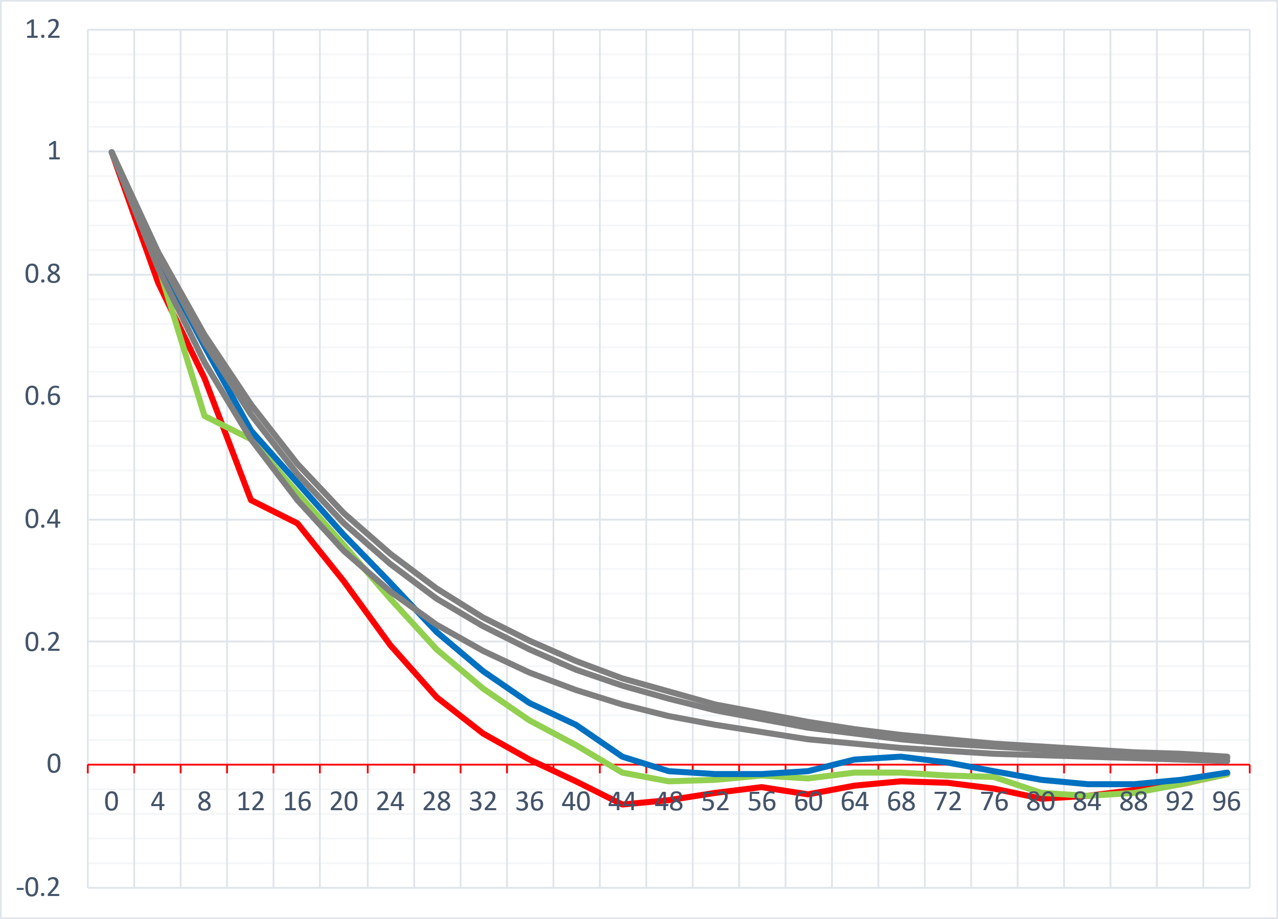

Рисунок 16 — Зависимости коэффициента автокорреляции (эксперимент и апроксимация) (шаг смещения 4)

Серым обозначены графики экспоненциальных аппроксимаций, цветом — графики, полученные в ходе эксперимента.

Однако в данном случае явно видно, что графики значительно отличаются. Попробуем подобрать другие значения. Например, для красного канала $ξk≈15$, зеленого — 18, синего — 19.5 пикселя. Новый результат представлен на рисунке 17:

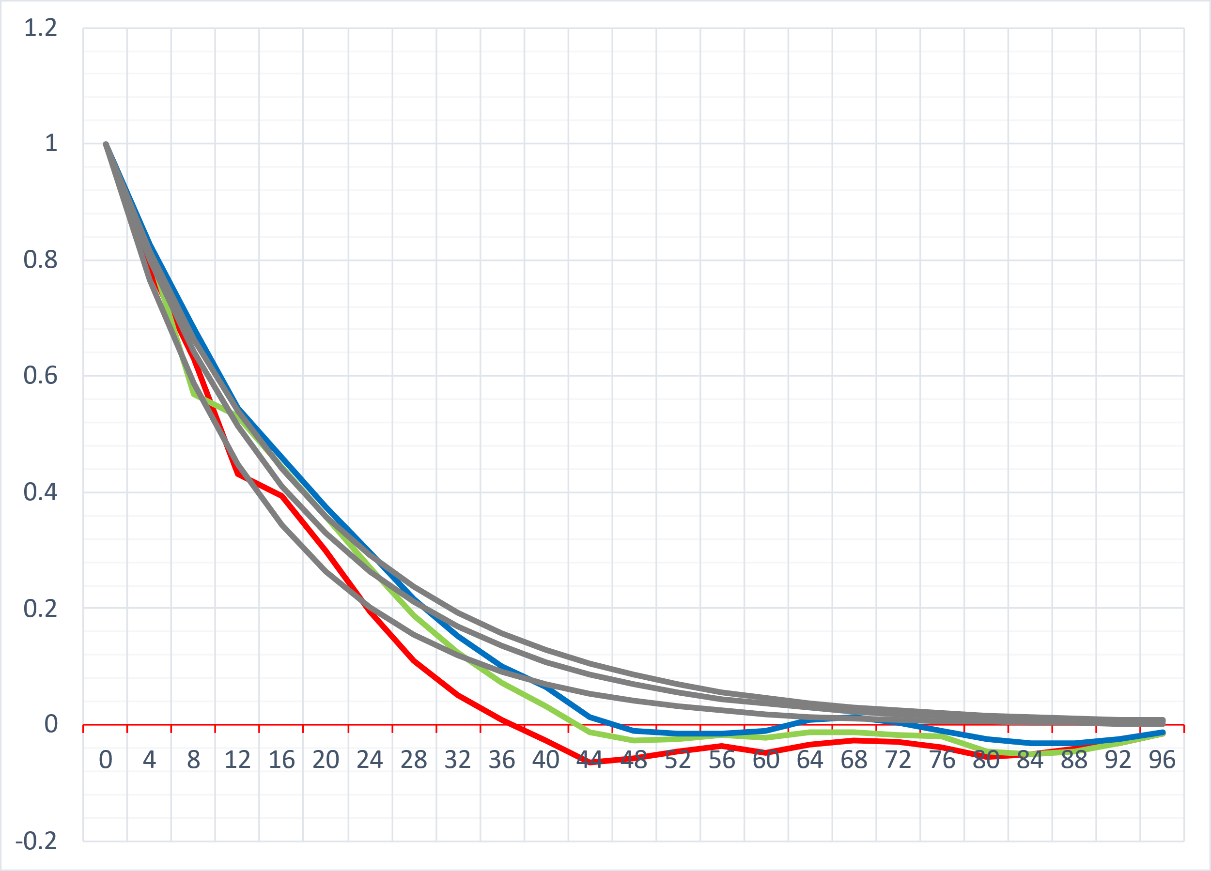

Рисунок 17 — Зависимости коэффициента автокорреляции (корректировка результата) (шаг смещения 4)

Анализ зависимости коэффициента автокорреляции от смещения показывает, что все три канала демонстрируют экспоненциальное убывание корреляции с увеличением смещения, однако скорость этого убывания различается. Красный канал теряет связь быстрее остальных: уже при N≈10 коэффициент падает ниже 0.7, что указывает на наличие более резких границ и контрастных переходов в тёплых областях изображения (закат, отражения). Зелёный канал спадает несколько медленнее, сохраняя среднюю степень корреляции до N≈15, что отражает присутствие умеренно детализированных текстур. Синий канал характеризуется наиболее плавным спадом и сохраняет высокие значения корреляции даже при больших смещениях (N≈20 и более), что объясняется однородными участками неба и воды. Таким образом, наибольшую структурную однородность имеет синий канал, а красный — наиболее контрастен и детализирован.

С увеличением шага смещения N различия между каналами становятся менее выраженными: графики автокорреляции постепенно сближаются, что показывает, что на больших масштабах наблюдается одинаковая тенденция затухания корреляции. Этот факт подтверждает, что крупные структуры изображения распределены относительно одинаково для всех каналов, а различия в детализации проявляются лишь на малых расстояниях между пикселями.

Экспоненциальная аппроксимация достаточно хорошо описывает снижение автокорреляции для всех каналов. Подбор параметров ξₖ для каждого канала позволил получить приемлемое соответствие с экспериментальными данными.

* 1. Исследование спектральных характеристик изображения

С помощью программы MEASURE проведем исследование спектральных характеристик изображения. На рисунках 18–20 представлены измерения, выполненные используя ДПФ при размерах блока N, соответствующих значениям 4, 8 и 16:

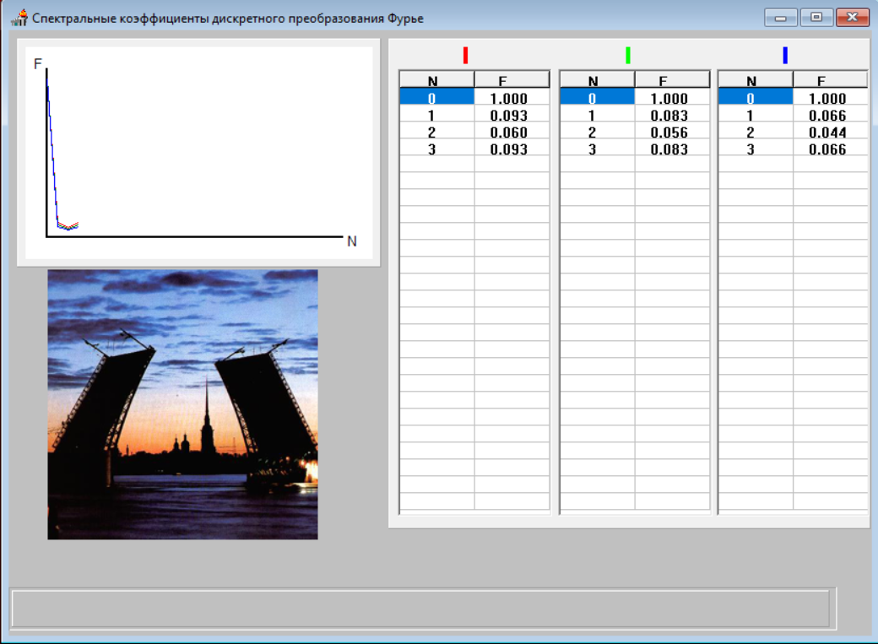

Рисунок 18 — Коэффициенты дискретного преобразования Фурье (N=4)

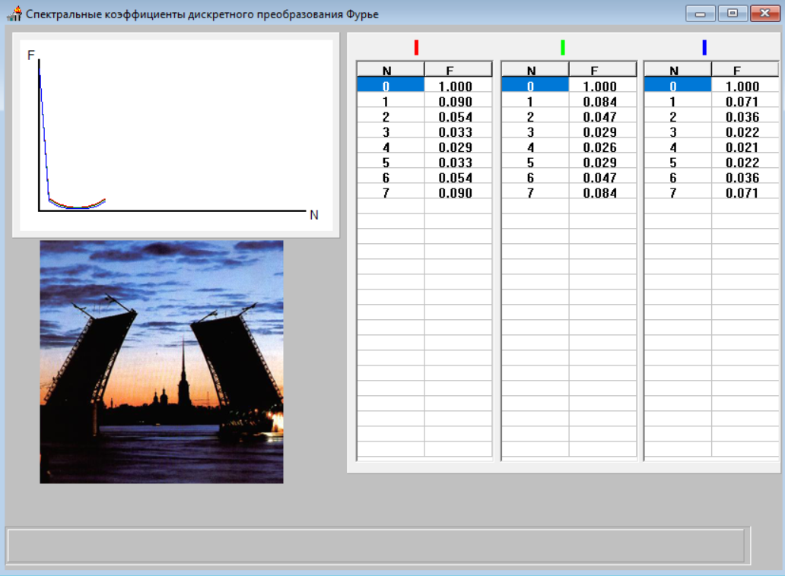

Рисунок 19 — Коэффициенты дискретного преобразования Фурье (N=8)

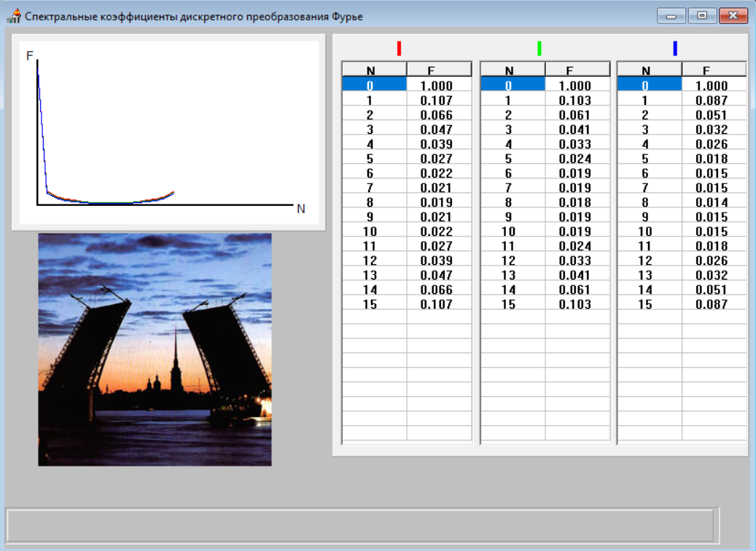

Рисунок 20 — Коэффициенты дискретного преобразования Фурье (N=16)

Получив результаты измерения спектральных коэффициентов, можно сказать, что наибольшая энергия изображения сосредоточена в низкочастотной области v = 0. Например, для блока N = 16, в нулевом индексе коэффициенты равны 1, что отражает вклад крупных, плавных структур изображения. При переходе к большим v энергия стремительно снижается: на v = 5 коэффициенты составляют всего 0.018–0.033, что соответствует мелким деталям и шуму.

С увеличением размера блока N график спектра приобретает более детализированный вид. Для блока N = 4 после нулевого индекса значения падают сильно (0.093, 0.083, 0.066), тогда как для N = 16 видно постепенное затухание: на средних частотах (v = 6–10) сохраняются значения порядка 0.014–0.022. Это значит, что при блоках большего размера удается выделять больше уровней детализации изображения.

Анализ при размере блока N = 16 показывает различия между цветовыми каналами. На низких частотах значения совпадают, однако у синего канала спад идёт быстрее, что указывает на его концентрацию в низкочастотной области и отражает вклад крупных однородных структур изображения.

На всех частотах красный канал стабильно имеет более высокие значения по сравнению с зеленым и синим. Это значит, что в красном канале сильнее выражены элементы изображения средней детализации, а также высокочастотные компоненты, что соответствует лучшей передаче мелких деталей, однако одновременно делает красный канал более чувствительным к шуму.

На рисунках 21–23 представлены измерения, выполненные используя ДКП при размерах блока N, соответствующих значениям 4, 8 и 16:

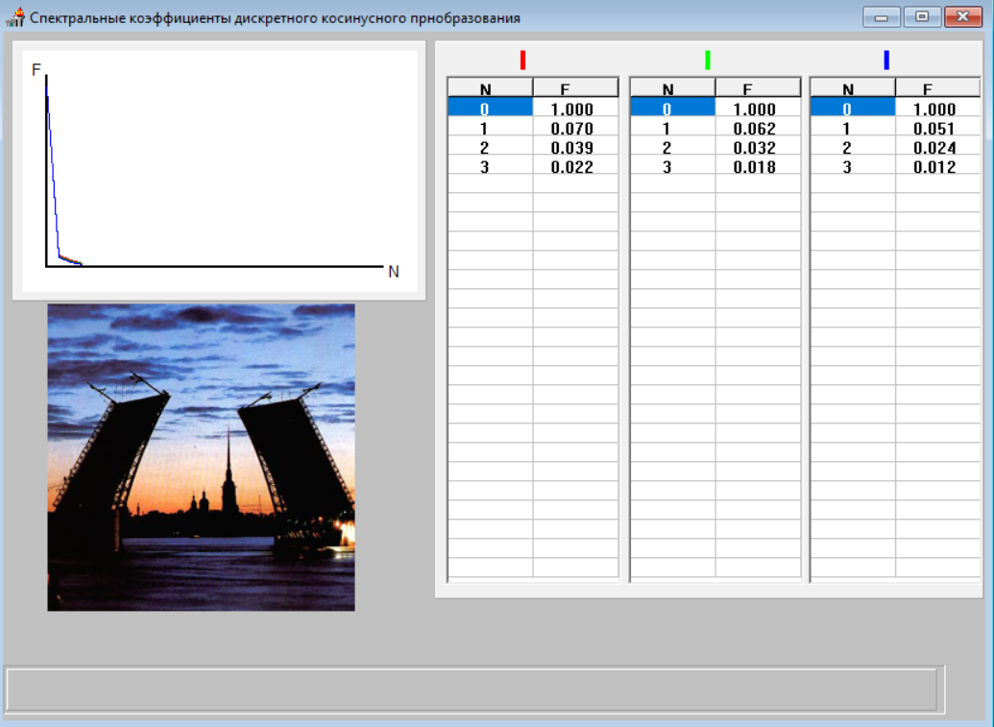

Рисунок 21 — Коэффициенты дискретного косинусного преобразования (N=4)

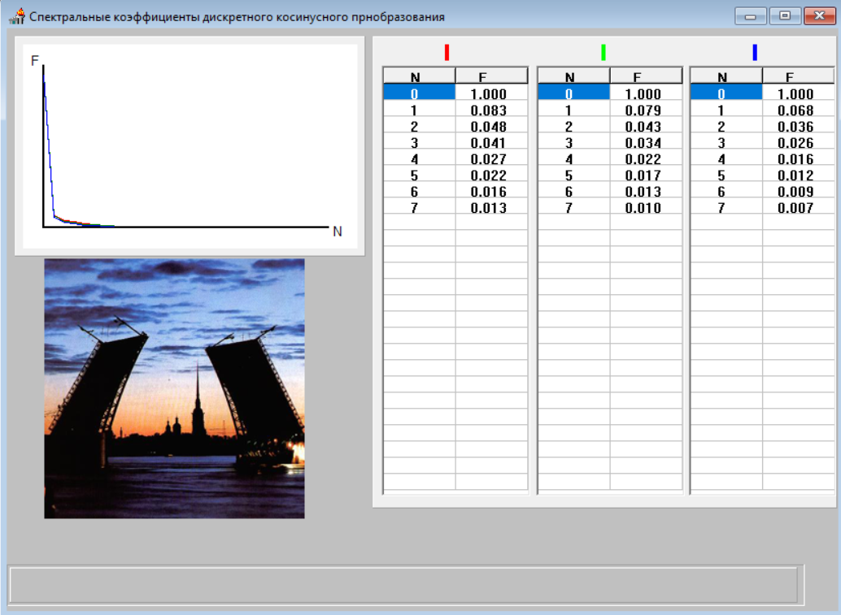

Рисунок 22 — Коэффициенты дискретного косинусного преобразования (N=8)

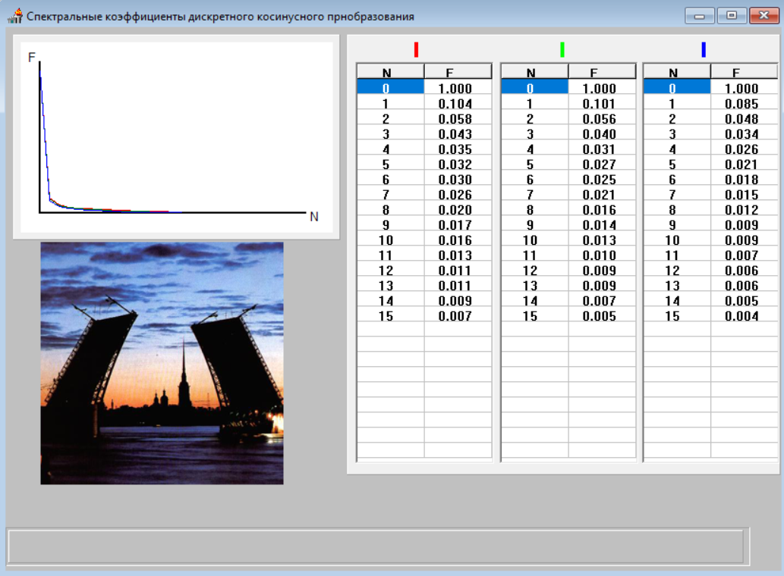

Рисунок 23 — Коэффициенты дискретного косинусного преобразования (N=16)

Анализируя коэффициенты ДКП, отметим, что основная энергия изображения сосредоточена в низкочастотных коэффициентах v = 0. Начиная с первых индексов видно резкое падение значений: например, для блока N = 4 коэффициенты после нулевого составляют всего 0.051–0.070, а для больших блоков (N = 16) значения на средних частотах v = 5–10 опускаются до диапазона 0.009–0.032. Это говорит о том, что ДКП значительно сильнее концентрирует энергию в низкой частоте по сравнению с ДПФ.

Крупные структуры изображения во всех трех каналах описываются низкими частотами, а мелкие детали и шум уменьшают влияние при увеличении v. При этом видно, что у красного канала значения всегда выше, чем у зелёного и синего, что соответствует его большей насыщенности мелкими деталями.

Результаты показывают, что ДКП эффективно выделяет энергетически значимую часть спектра, позволяя хранить и обрабатывать изображение в более компактной форме.

1. Выводы

На основе проведённого исследования статистических характеристик изображения можно сделать следующие выводы.

Анализ гистограммы распределения яркости показал, что экспериментальные данные существенно расходятся с теоретической экспоненциальной моделью. В реальном изображении распределение яркости по каналам имеет сложный характер:

* + - * Красный канал демонстрирует пики в области низких и средних яркостей (61–80), что соответствует тёплым тонам заката.
      * Зелёный канал имеет более равномерное распределение с максимумом в среднем диапазоне.
      * Синий канал смещён в сторону высоких яркостей (211–230), что отражает наличие ярких участков неба и воды.

Исследование автокорреляции выявило, что коэффициенты корреляции уменьшаются с ростом смещения N, что отражает ослабление статистической связи между пикселями:

* + - * Красный канал теряет корреляцию быстрее других, что связано с наличием контрастных переходов и деталей.
      * Синий канал сохраняет корреляцию дольше благодаря однородным участкам неба и воды.
      * С увеличением шага смещения различия между каналами сглаживаются, что указывает на одинаковый характер затухания корреляции для крупных структур.
      * Экспоненциальная аппроксимация достаточно точно описывает экспериментальные данные, позволяя оценить интервал автокорреляции ξₖ для каждого канала.

Анализ спектральных характеристик с использованием ДПФ и ДКП показал:

* + - * Основная энергия изображения сосредоточена в низкочастотной области (N = 0), соответствующей крупным плавным структурам.
      * С увеличением размера блока (N = 4, 8, 16) спектр становится более детализированным, позволяя выделить средние частоты.
      * Красный канал имеет более высокие спектральные коэффициенты на средних и высоких частотах, что подтверждает его большую детализированность.
      * ДКП эффективнее концентрирует энергию в низких частотах по сравнению с ДПФ, что делает его предпочтительным для сжатия изображений.

Таким образом, работа позволила изучить ключевые статистические характеристики изображения, выявить особенности их распределения по цветовым каналам и подтвердить теоретические положения экспериментальными данными.